**华中农业大学人文社科楼**

**工程总承包(EPC)项目**

**施**

**工**

**阶**

**段**

**跟**

**审**

**日**

**志**

**（第71期）**

**跟踪单位：中正信咨询集团有限公司**

**项目组长：詹卫军**

**跟踪人员：柳军 尹晓东 郭靖**

**跟踪时间：2025年7月7日-2025年7月13日**

一**、项目基本情况**

1、建设单位：华中农业大学

2、承包单位：中建三局集团有限公司、中衡设计集团股份有限公司（联合体）

3、监理单位：中冶南方武汉工程咨询管理有限公司

4、跟踪审计：中正信咨询集团有限公司

5、合同金额：合同金额142250000.00元，其中建筑安装工程费（含税）：人民币（大写)壹亿叁仟壹佰叁拾万元整（¥131300000.00元），暂列金额（含税）：人民币（大写)捌佰万元整（¥8000000.00元）。（注：建筑安装工程费（不含暂列金额）投标报价下浮率11.29%）。设计费（含税）：人民币（大写)贰佰玖拾伍万元整（¥2950000.00元）。

6、建筑面积：本项目建设用地面积18864.67平方米，总建筑面积32493平方米，地上建筑面积约27793平方米，地下建筑面积约4700平方米。地上共7层，地下1层。建筑高度35.10米（建筑物室外地面到女儿墙顶）

7、合同工期：750日历天。

**二、上周进度完成情况（附图）**

2.1、地上安装：多功能厅高空消防喷淋管道安装完成，主楼下接喷淋头完成，消防报警设备安装完成，风机动力电缆和消防泵动力电缆完成；应急照明安装完成，户内空开面板安装完成，屋面防雷网收尾完成，屋面空调桥架及电缆敷设完成；地上门禁安装完成，室外主线光纤敷设完成；多功能厅机房铜管铺设焊接完成，多功能厅前厅柔性风管安装完成；

2.2、地上精装：踢脚线完成95%，高晶板安装完成，铝方通安装完成，走道灯安装完成，卫生间铝扣板吊顶完成，台盆安装完成，不锈钢门套安装完成；一层石材结晶完成

2.3、外墙涂料、真石漆，环氧地坪：社科楼屋面设备房中涂完成，西南侧车道面漆完成，地下室非人防区地坪中涂完成，人防区环氧地坪面漆完成60%；

2.4、幕墙、光伏支架和充电桩：铝板收尾完成，窗扇安装完成，玻璃门安装及调试完成。光伏支架和组件安装完成，充电桩安装完成。

2.5、室外园林：东北角化粪池安装完成，地上塑木地板安装完成；中庭绿植种植完成；东侧和北侧下沉绿地完成，西侧铺装完成、人行步道基层完成，绿阶立面铺装完成，3-5F绿阶踏步完成。

1. 七层白色铝方通吊顶安装中；

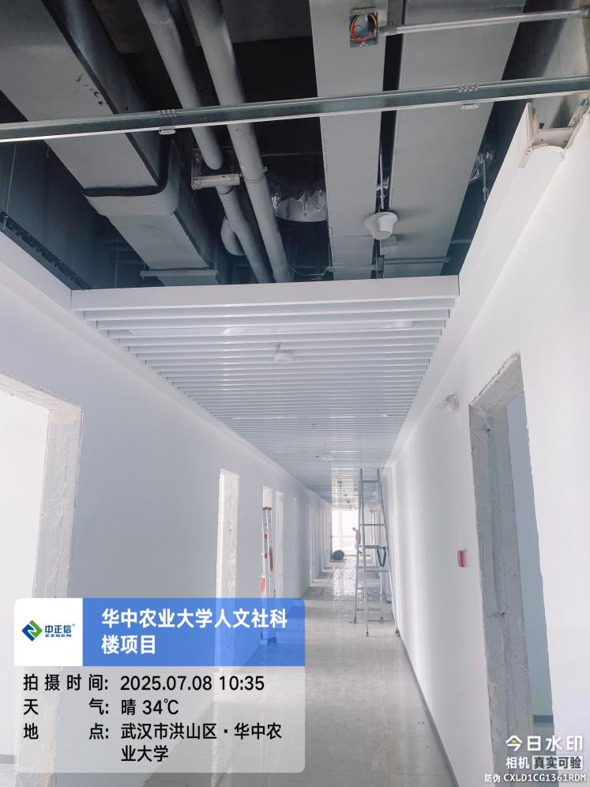

1. 七层风管接口处包覆保温层；

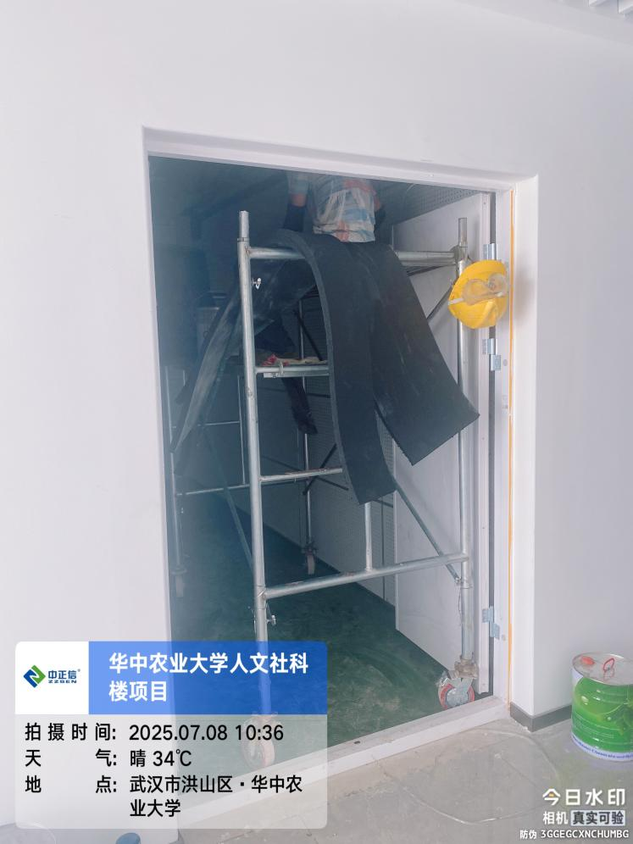

1. 走道金属踢脚线安装中；

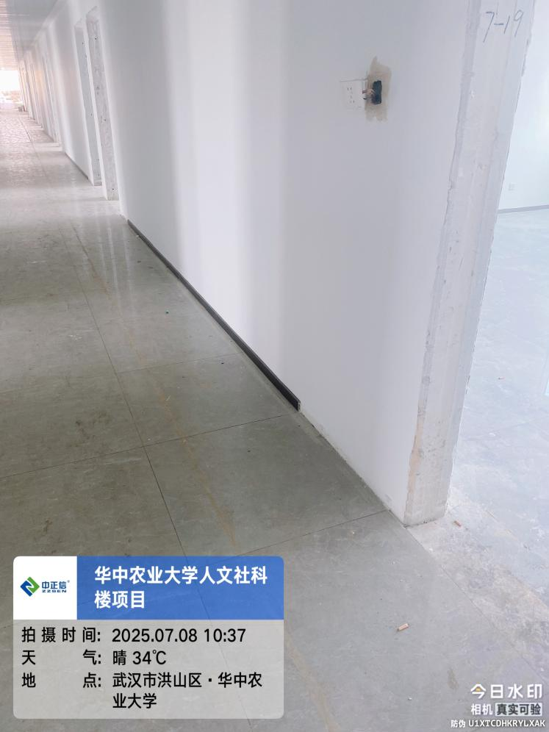

1. 走道开关插座面板安装中；

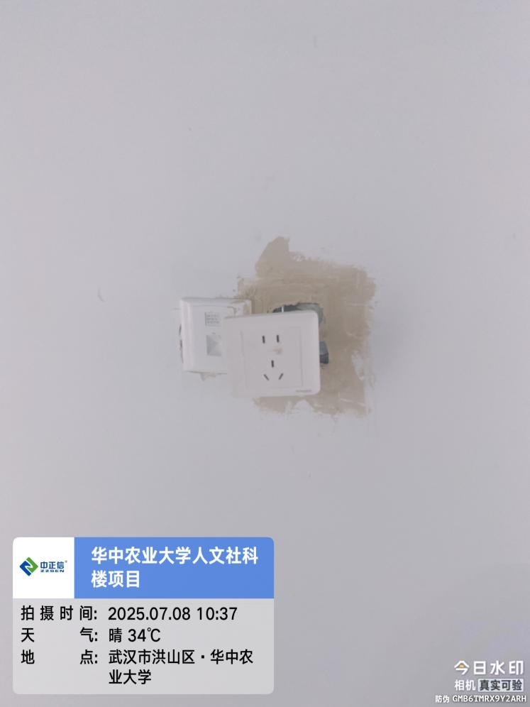

1. 办公室房间内天棚面金属线条安装中；

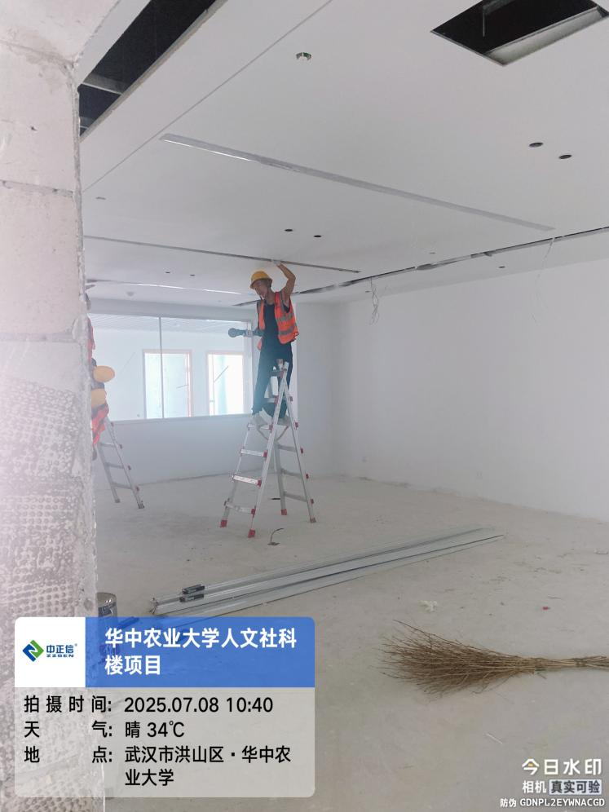

1. 模拟法庭办公室天棚喷涂；

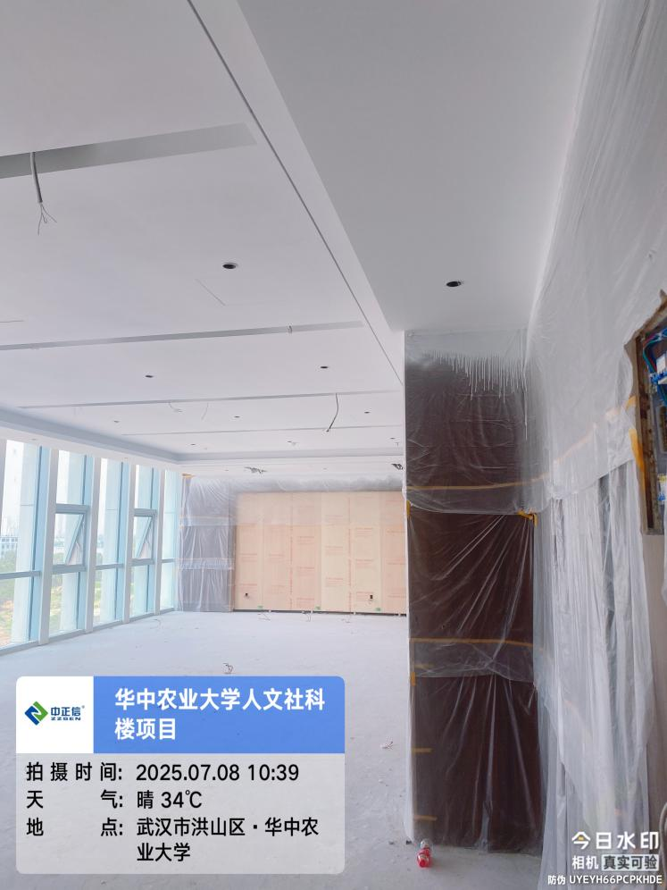

1. 办公室房间内木化石地砖铺设中；

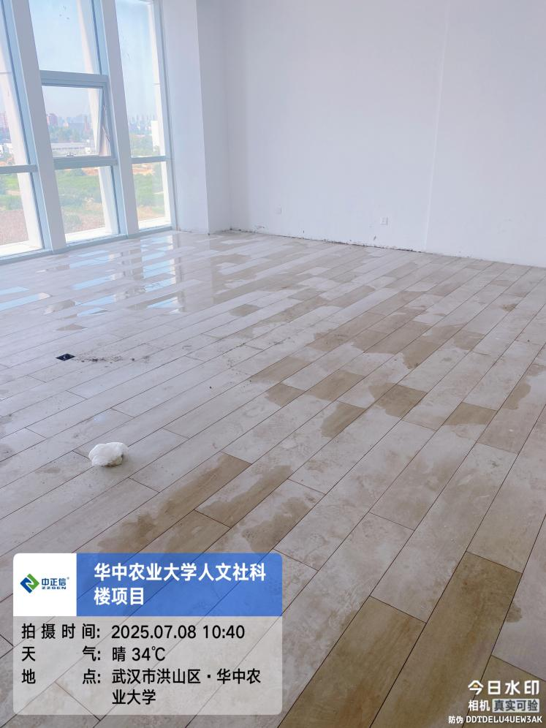

1. 办公室房间内开关插座空调面板安装中；

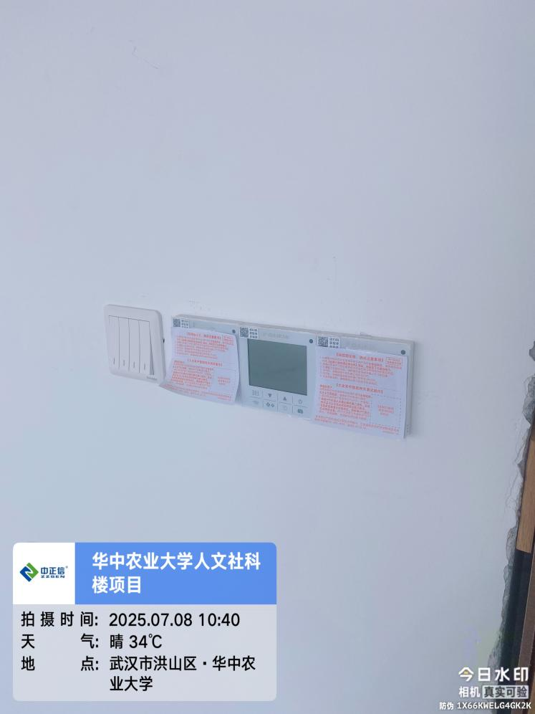

1. 四层房间内实木门安装中；

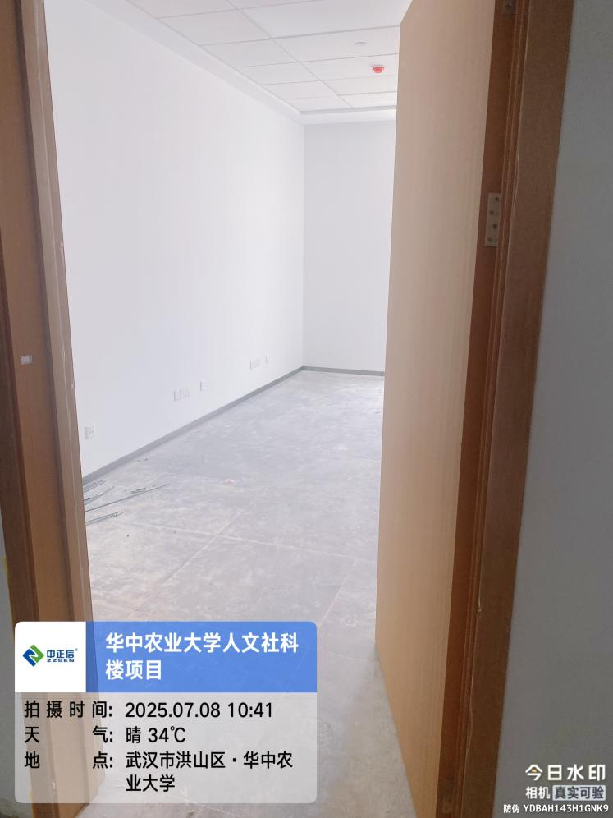

1. 六层电梯不锈钢金属板门套安装中；

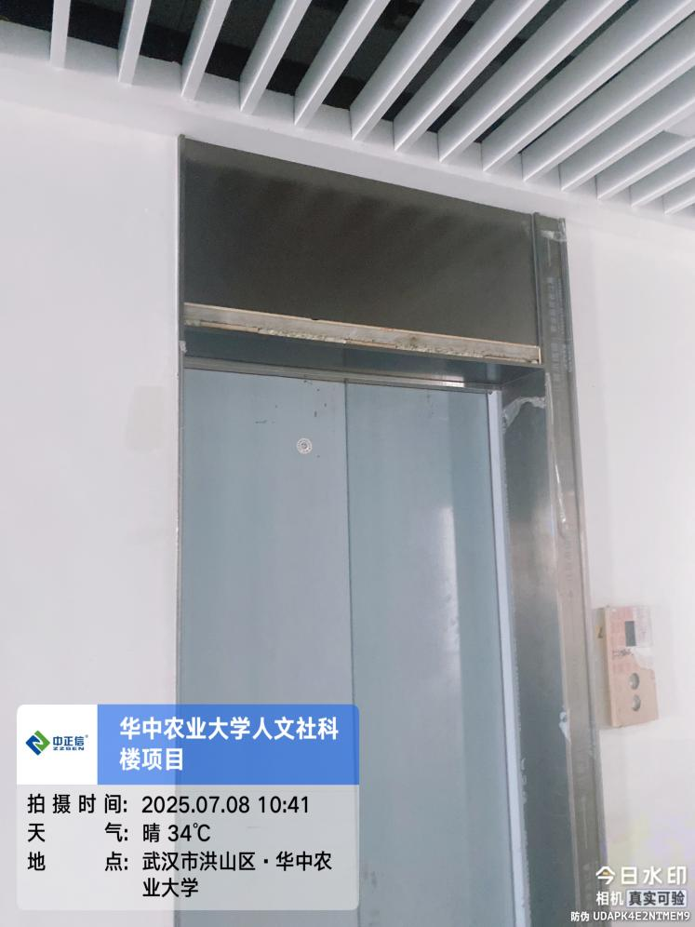

1. 七层楼梯间墙面腻子点补；

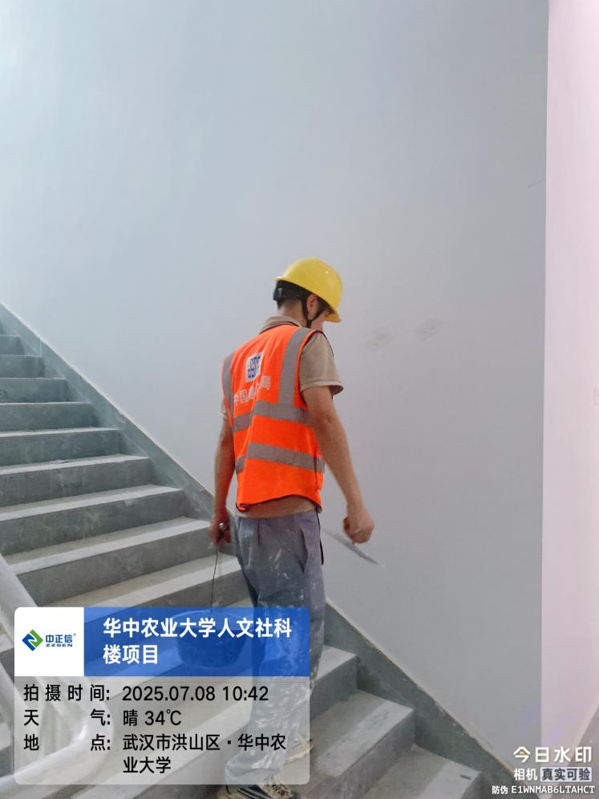

1. 三层仿木纹铝方通吊顶安装中；

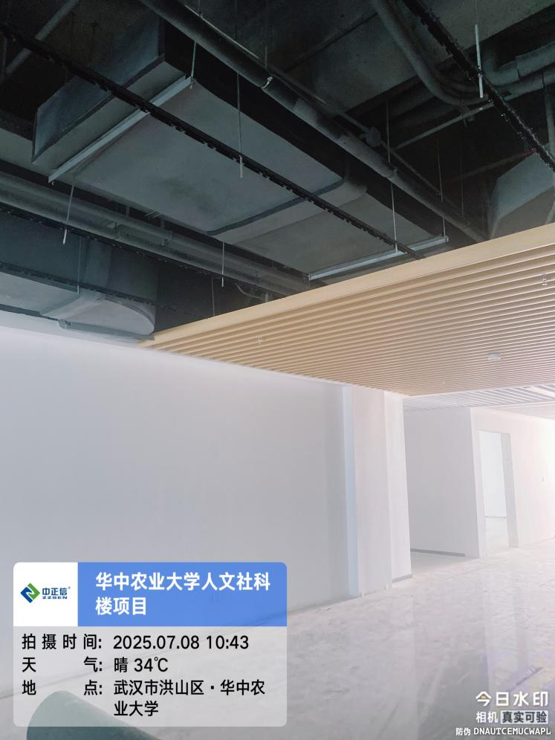

1. 三层新增信息点位插座二次开槽处腻子修补；

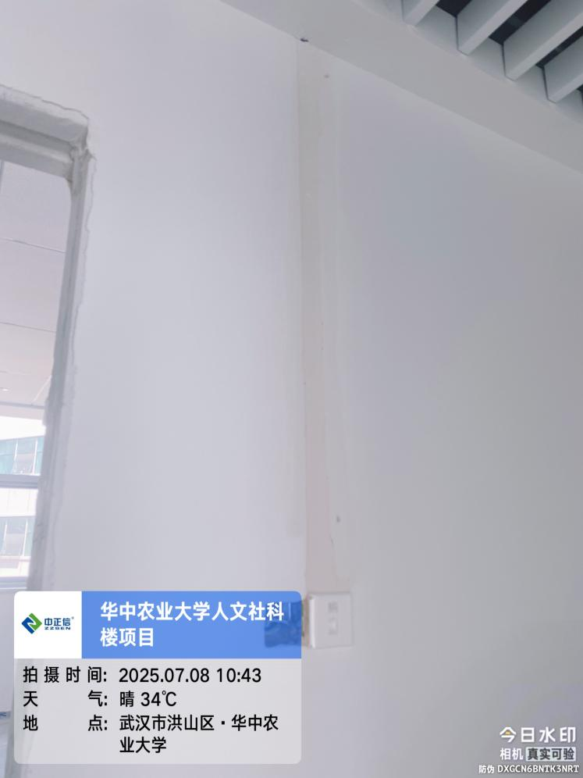

1. 三层通风百叶出风管安装；

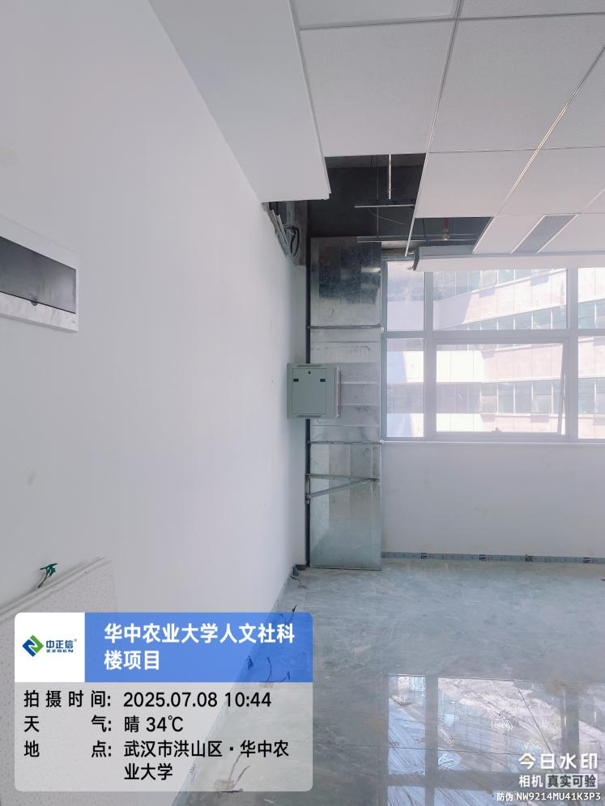

1. 二层卫生间石材台面及银镜安装中；

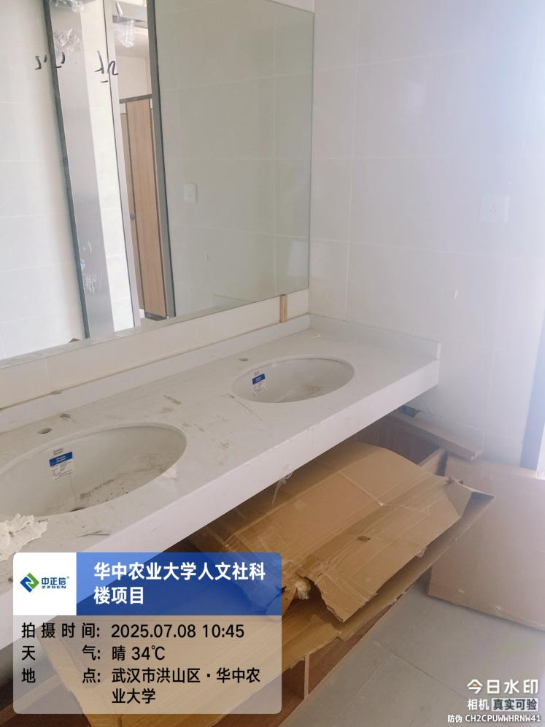

1. 首层房间内瓷砖地面美缝剂填缝；

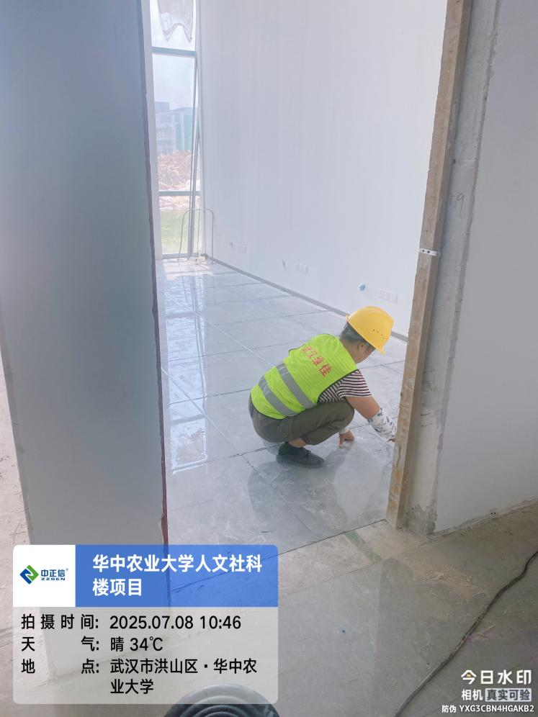

1. 首层白色铝方通吊顶安装中；

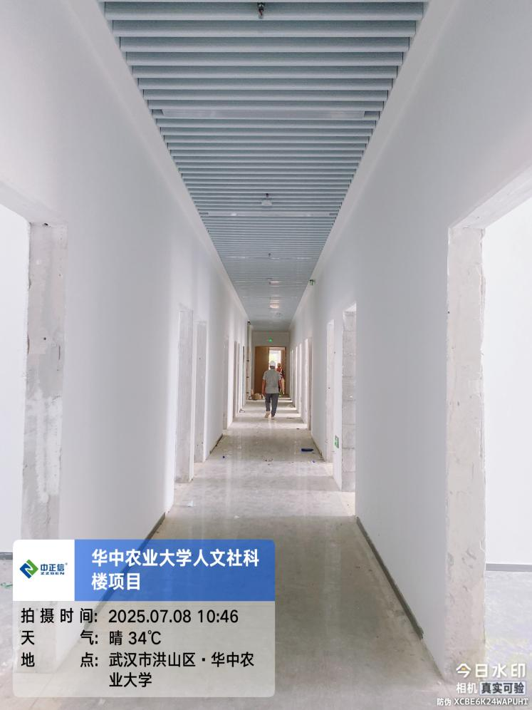

1. 地下室地坪漆施工（地坪漆品牌为倍耐固无溶剂中绿自流平漆）；

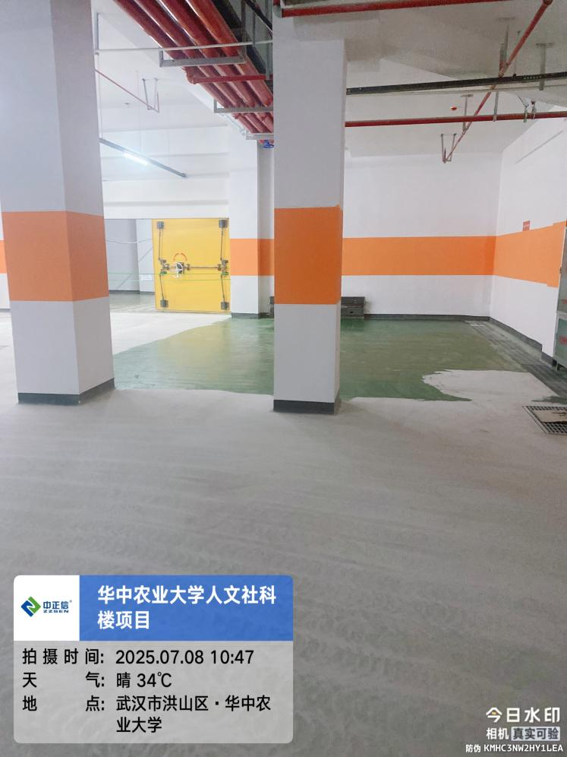

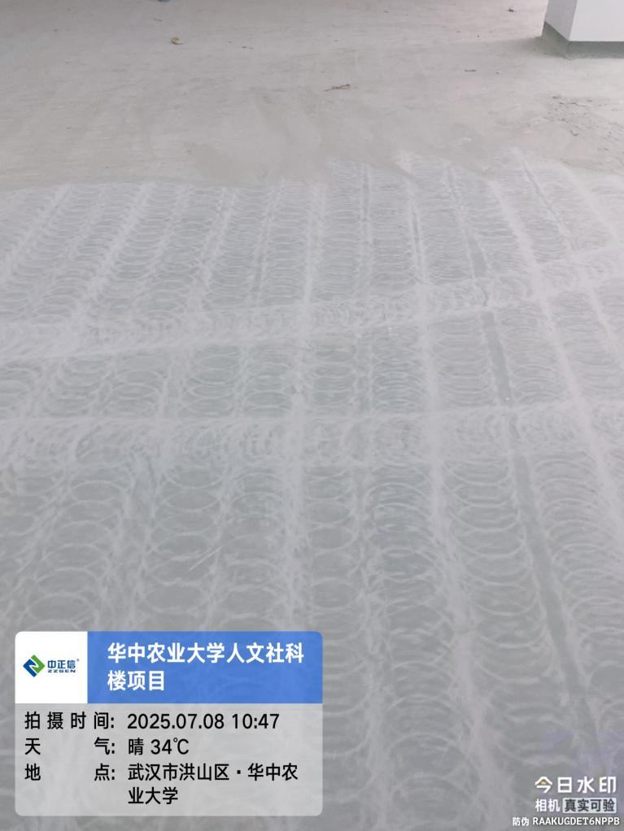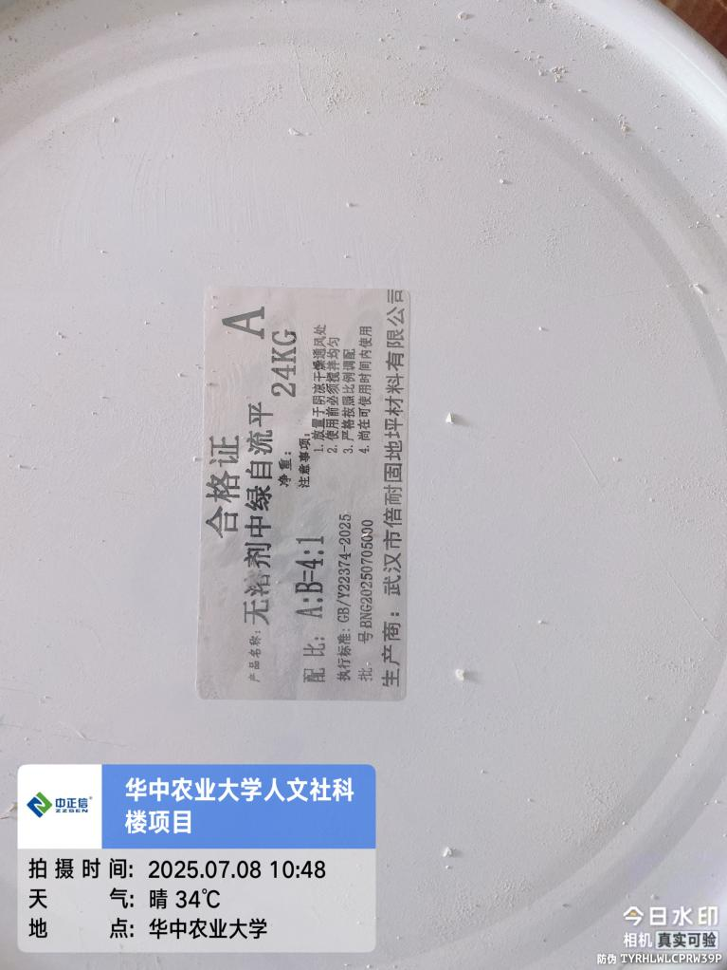

1. 首层铝板独立柱包柱安装中；

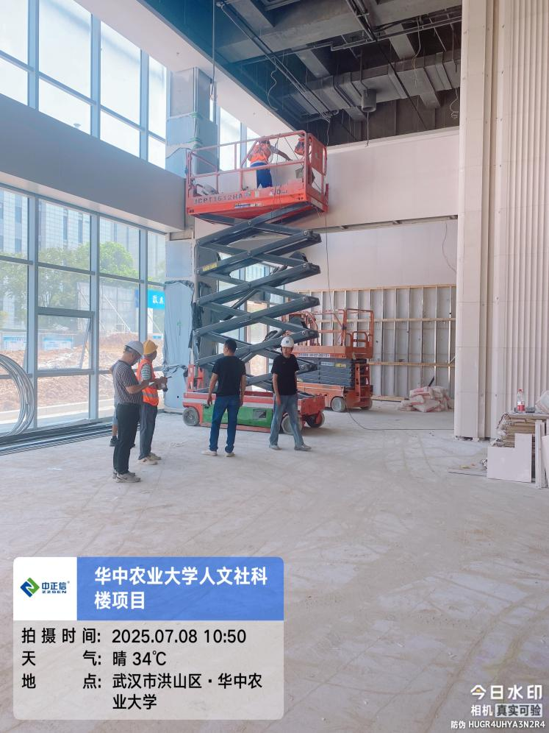

1. 公区走道墙面腻子修补；

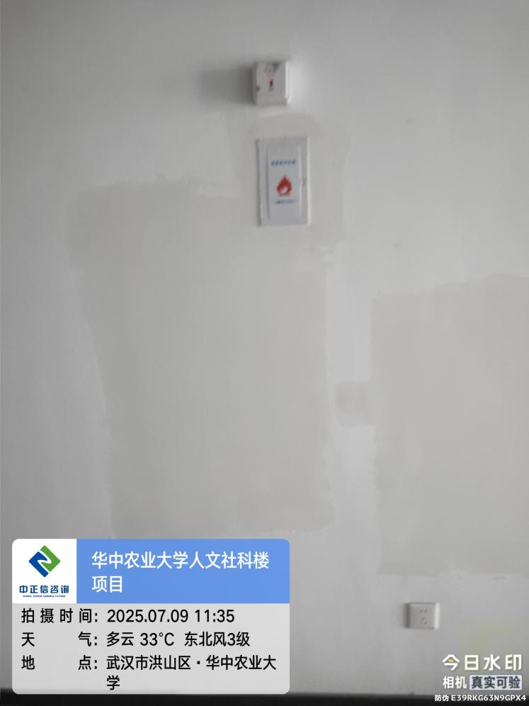

1. 四层卫生间不锈钢门套洞口腻子修补；

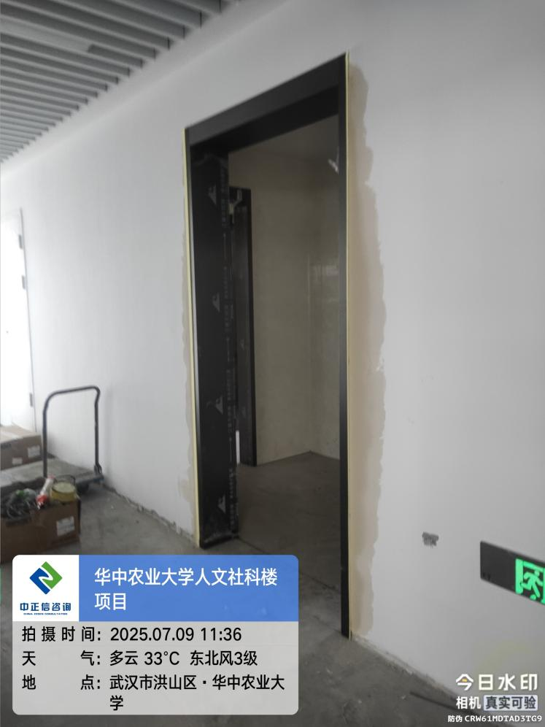

1. 三层消防报警输入输出模块安装中；

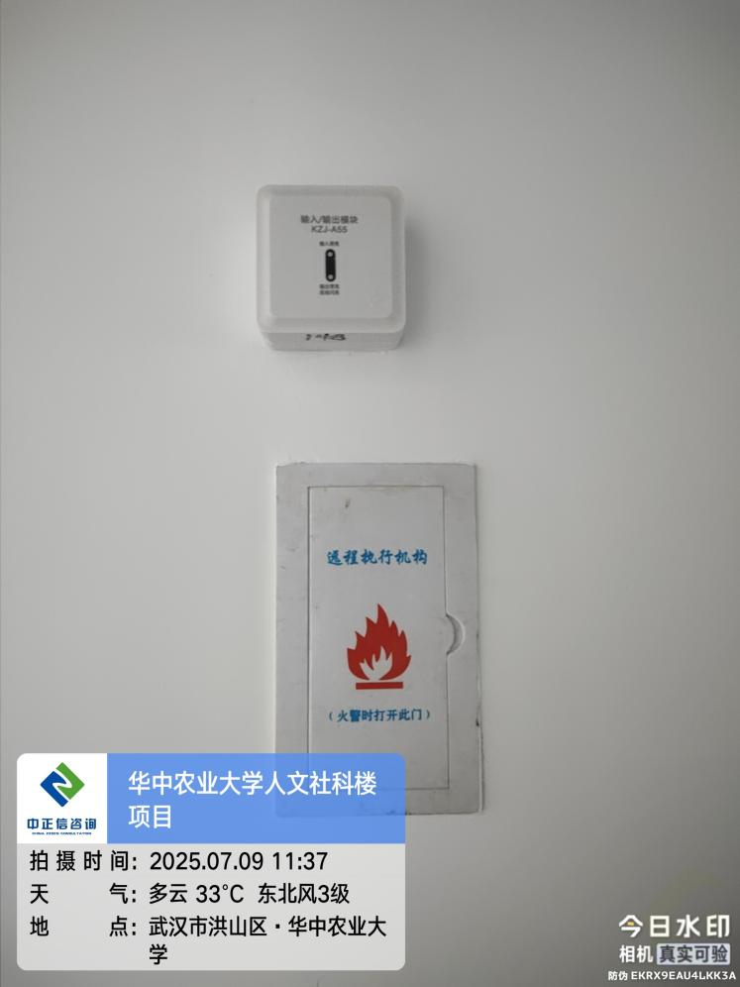

1. 五层大厅石膏板涂料喷涂；

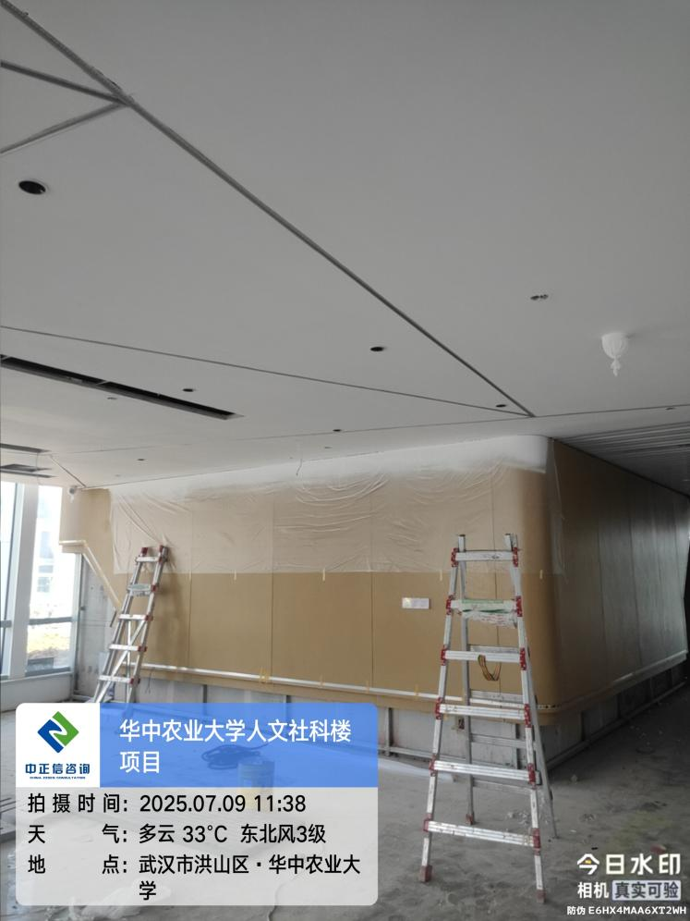

1. 五层竖向风管安装中；

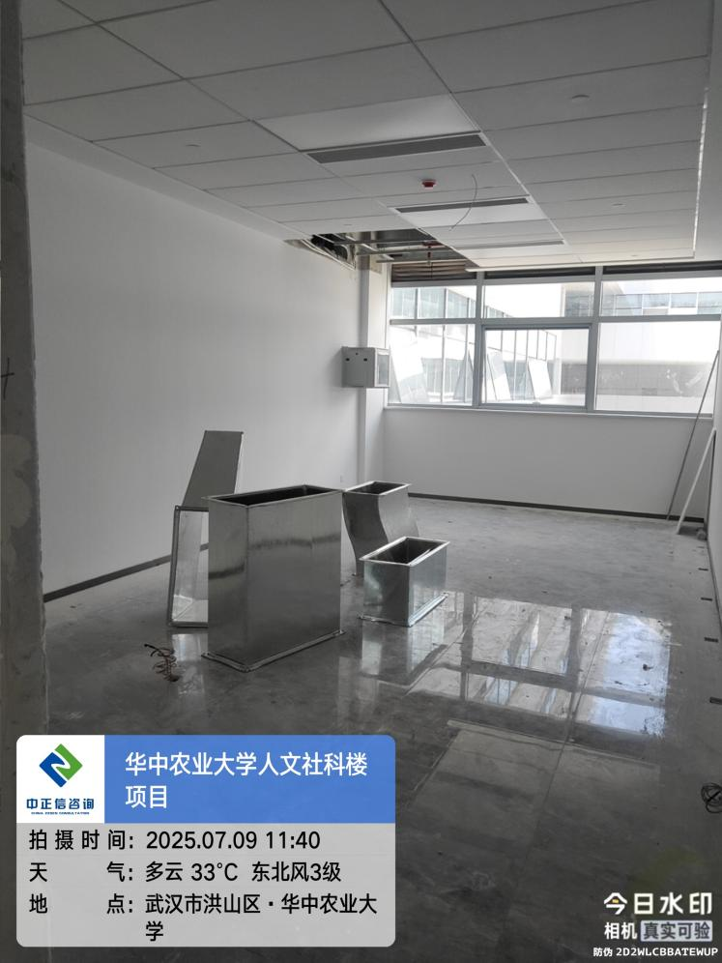

1. 五层卫生间小便斗安装中；

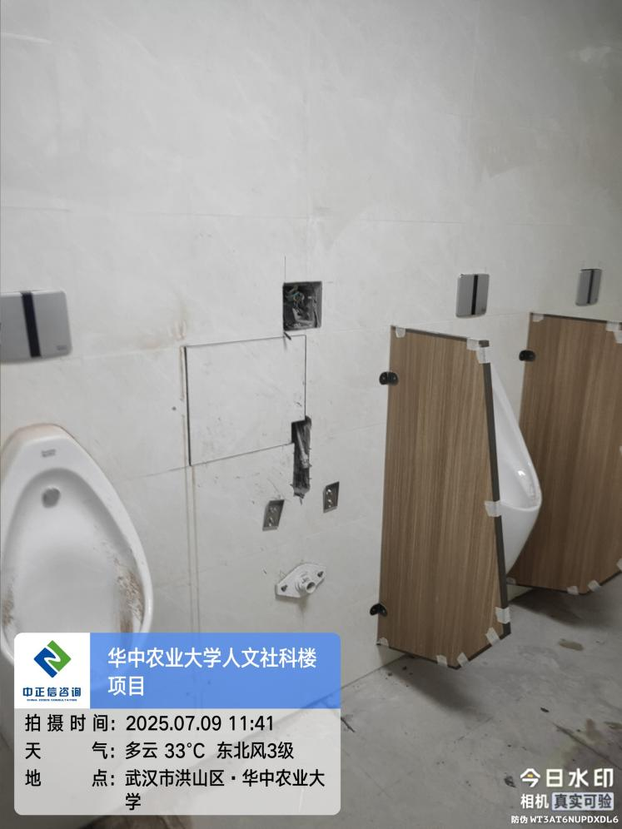

1. 三层家具样品到场；

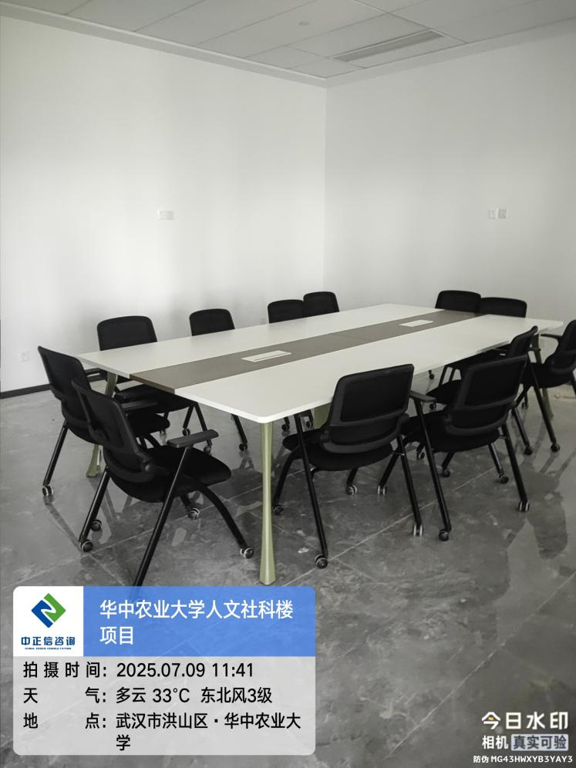

1. 三层信息点位插座二次开槽处腻子修补；

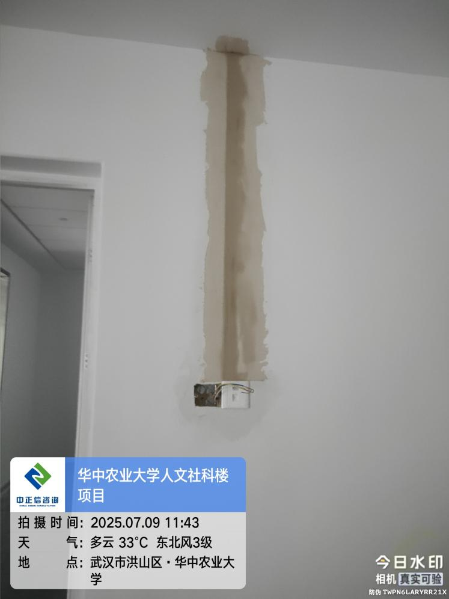

1. 三层电梯厅仿木纹铝方通安装；

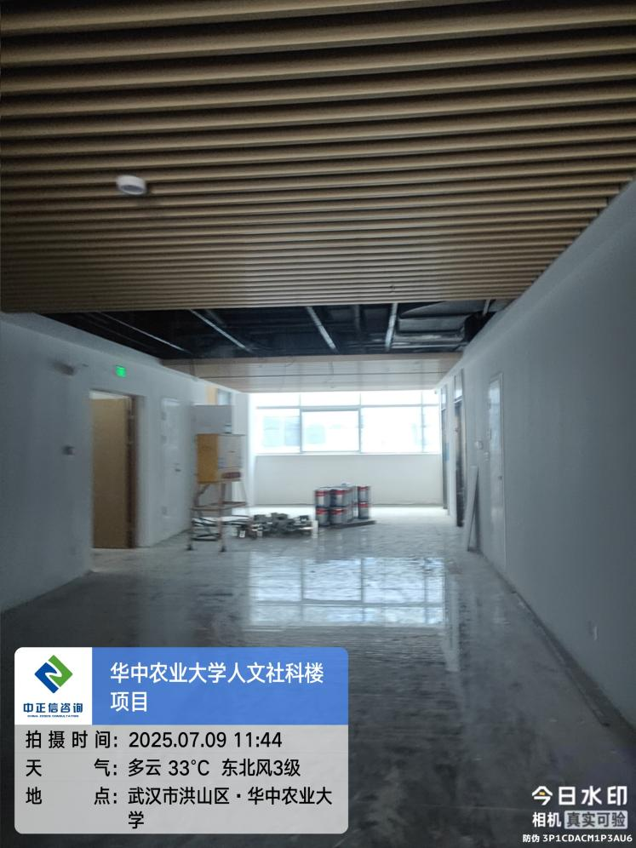

1. 二层电梯厅吊顶不锈钢灯槽安装中；

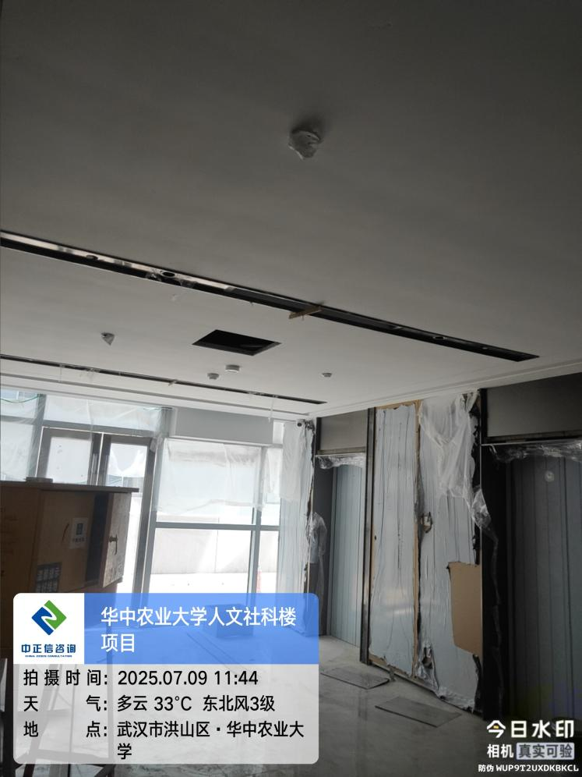

1. 首层大厅瓷砖美缝剂填缝；

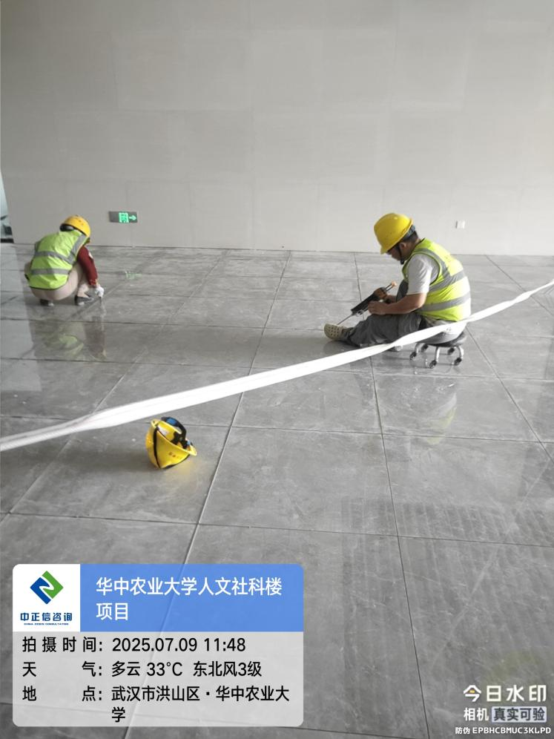

1. 西侧坡道铝板线条安装中

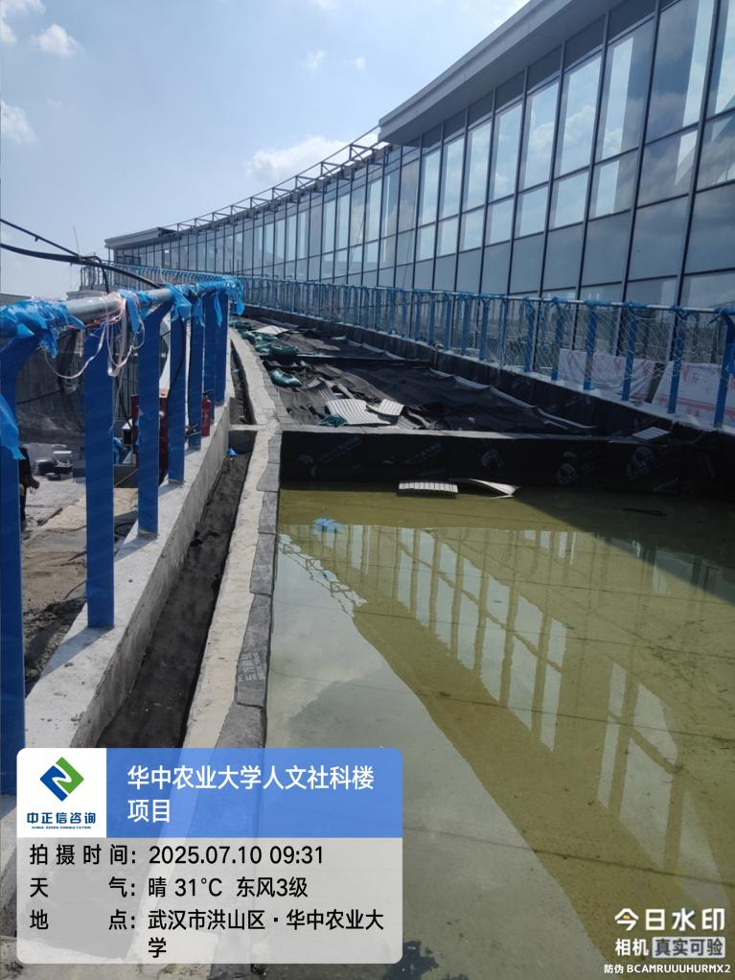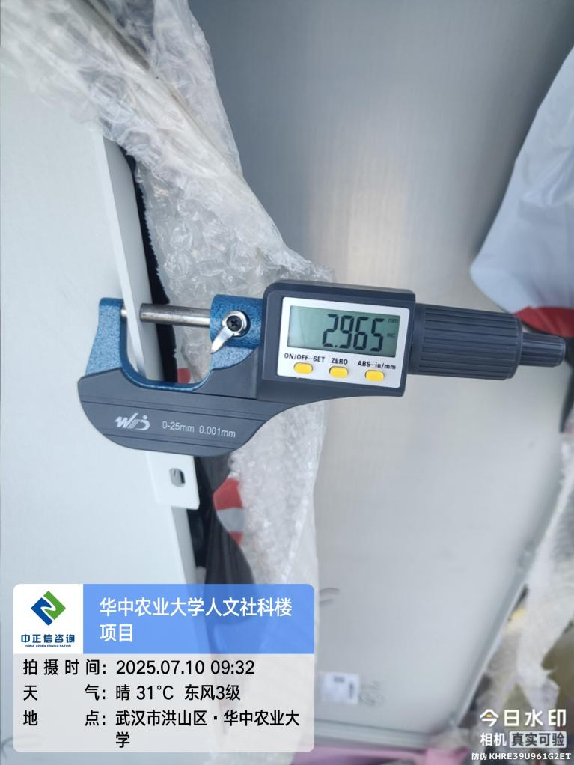

1. 五层露台不锈钢花池种植土回填（土方现场吊车吊装）；

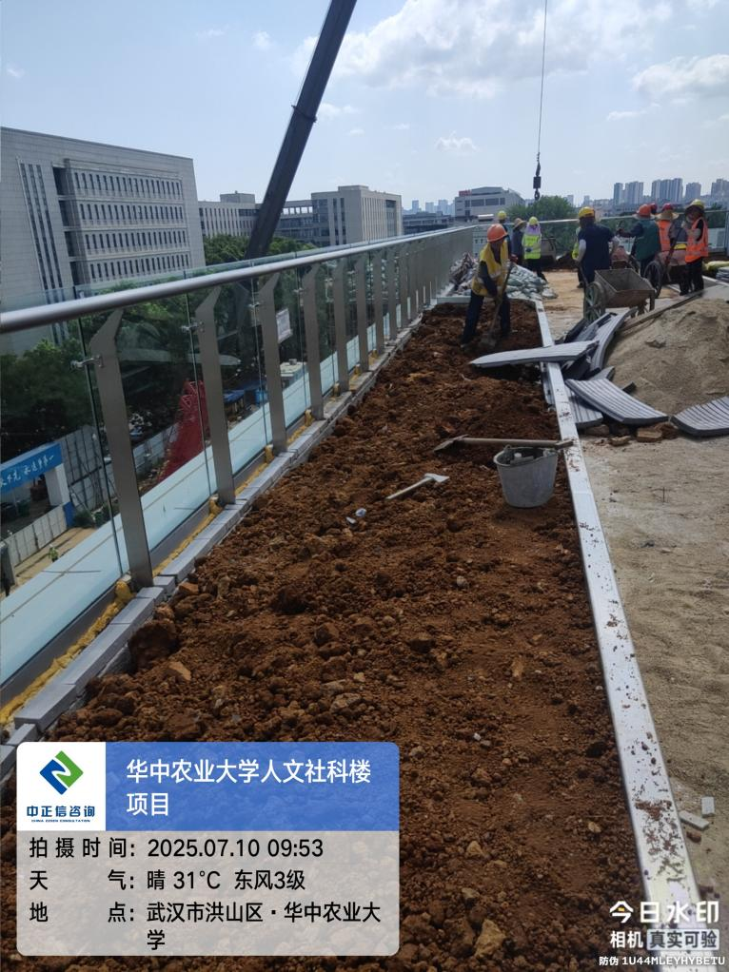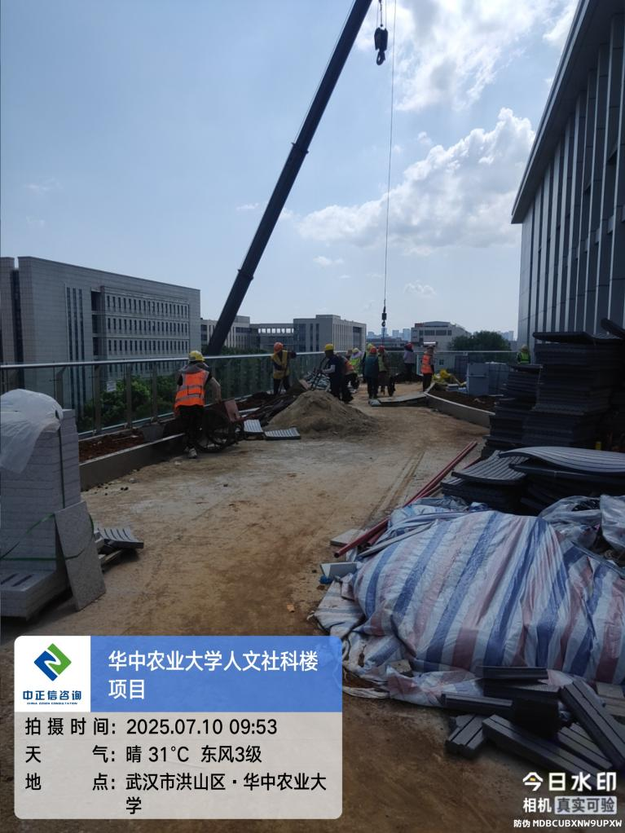

1. 二层卫生间洁具安装中，水龙头品牌为美标洁具；

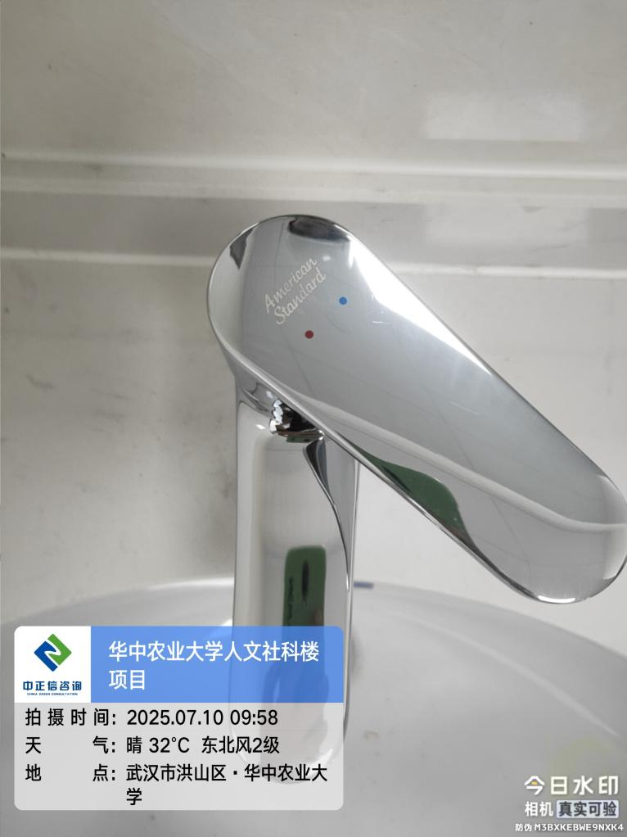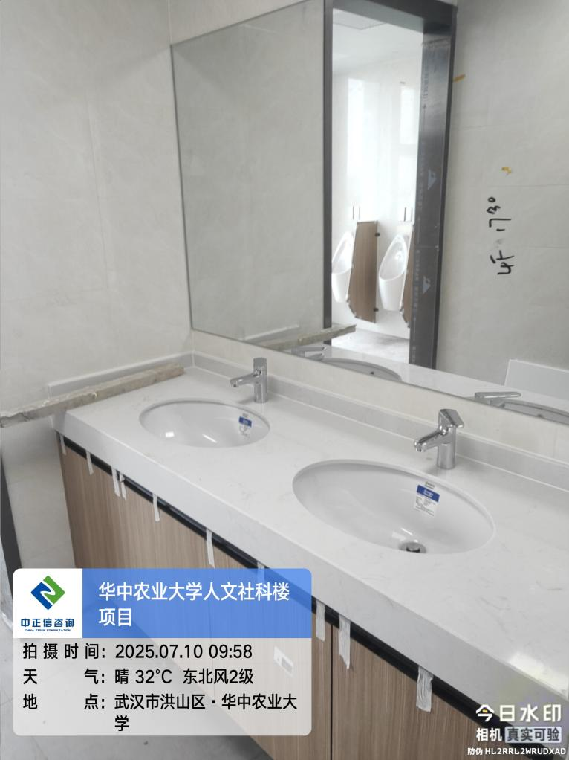

1. 二层铝板独立柱包柱中

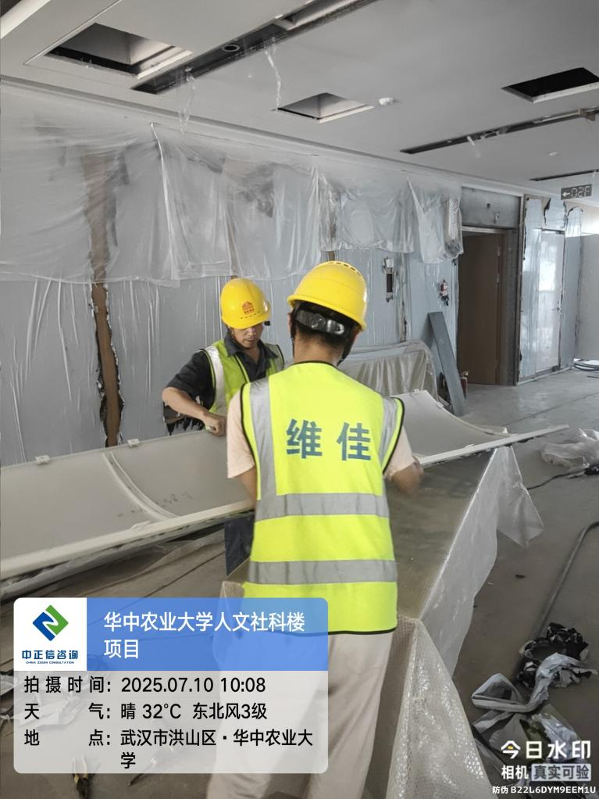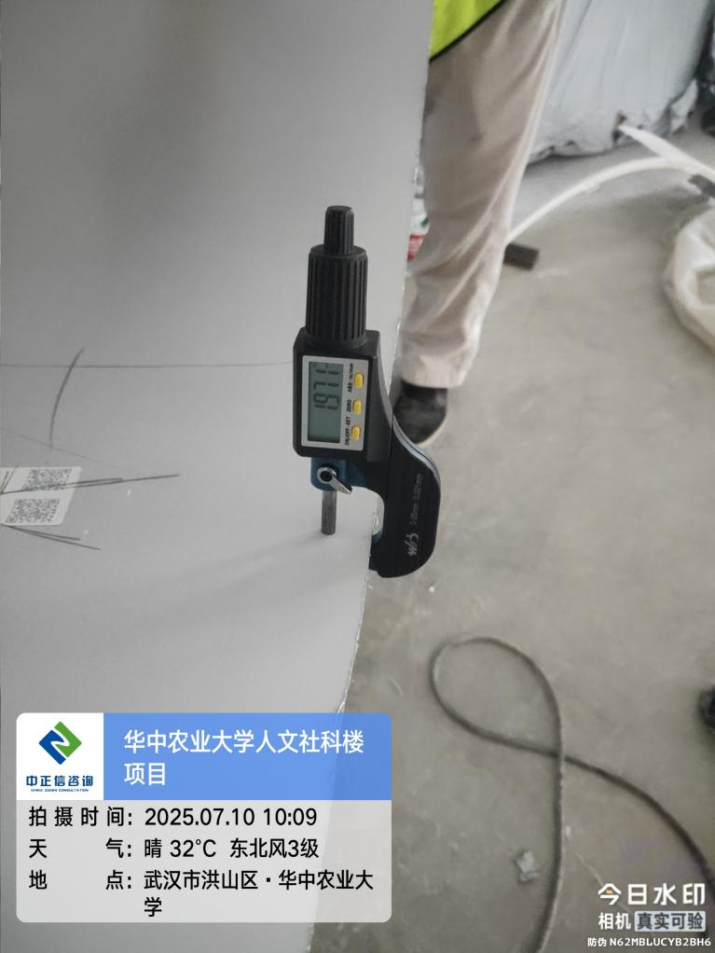

1. 大厅仿木纹铝方通安装

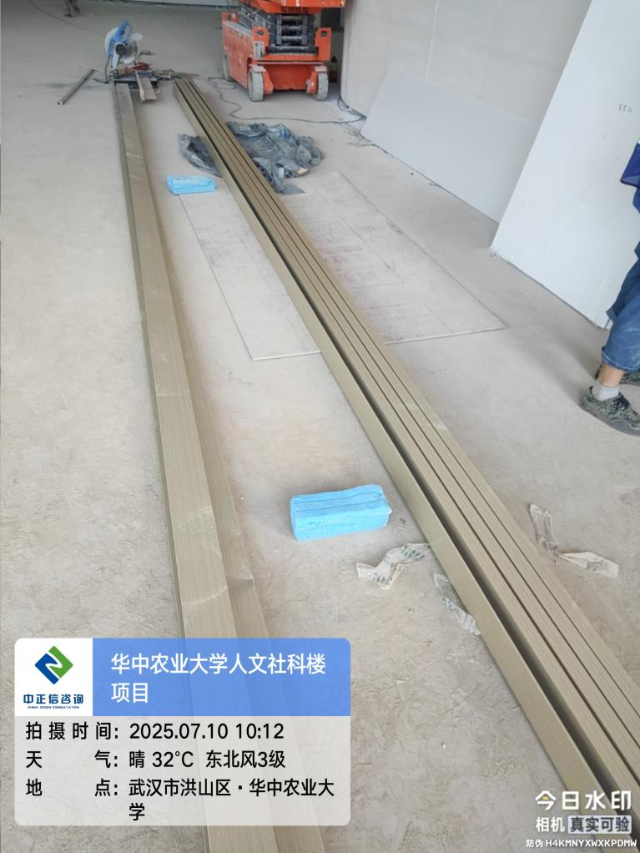 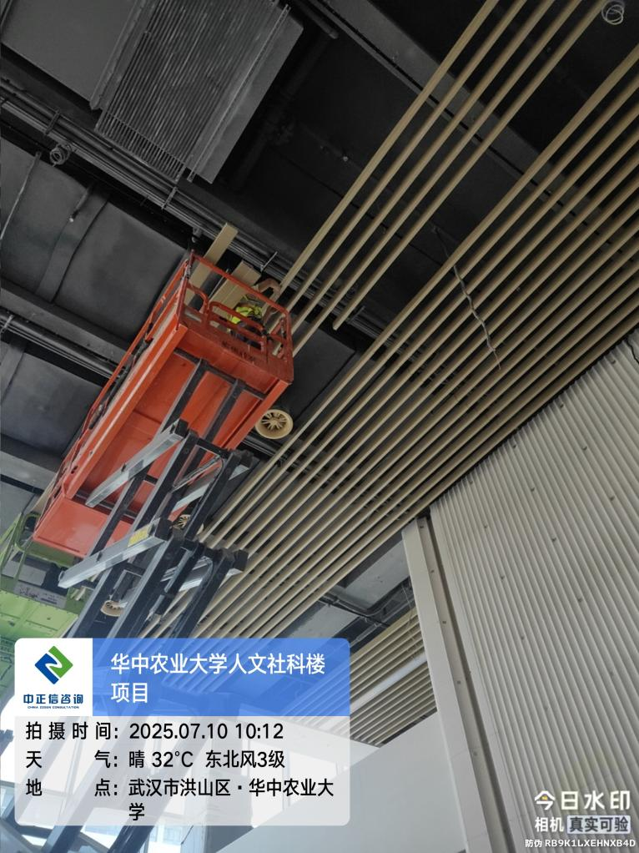

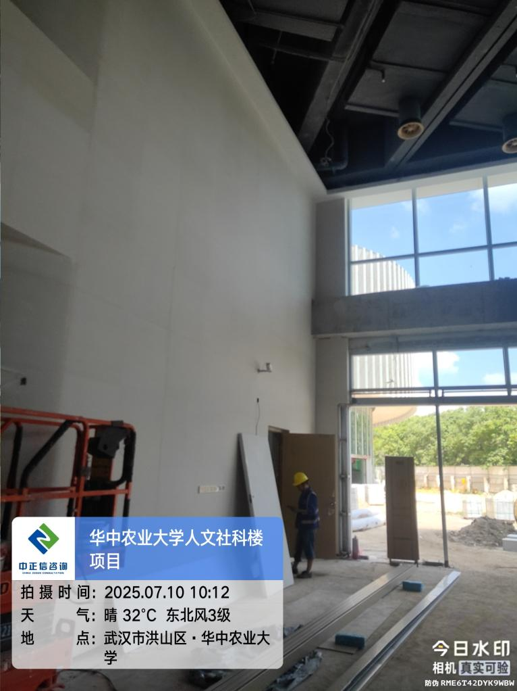

**三、跟踪关注：**

1.墙面面层施工材质厚度问题；

2.配电箱及洁具安装品牌问题；

3.走道及房间内灯具及开关插座品牌问题；

4.室外道路基层厚度问题；

5.苗木进场胸径、蓬径规格测量；

**中正信咨询集团有限公司**

**2025年7月15日**